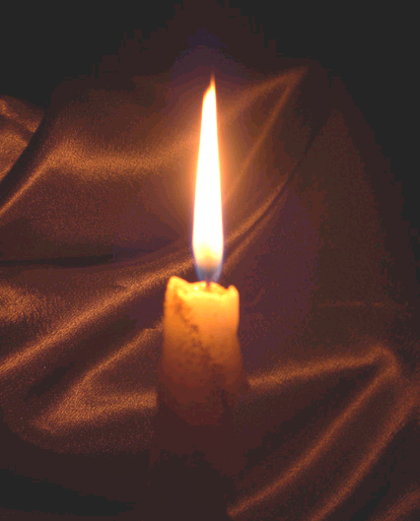


Беседа
60
А80К
А 80 К
И не оскорбляйте Святого Духа
Г. С. Ефремов
И не оскорбляйте Святого Духа
Г. С. Ефремов
Б Е С Е Д А
А 80 К

